**Fiche d'installation "Bibliothèque Sterling"**

Drive: <https://drive.google.com/drive/folders/1JMxCfhrNZRYx4Ar4i-XAnK2-jkNz4txR?usp=sharing>

**Installation de WampServer**

Afin d'accéder à la production, vous devez d'abord installer WampServer, disponible sous Windows sur [www.wampserver.com](http://www.wampserver.com). Le site utilise la version 3.2.6.

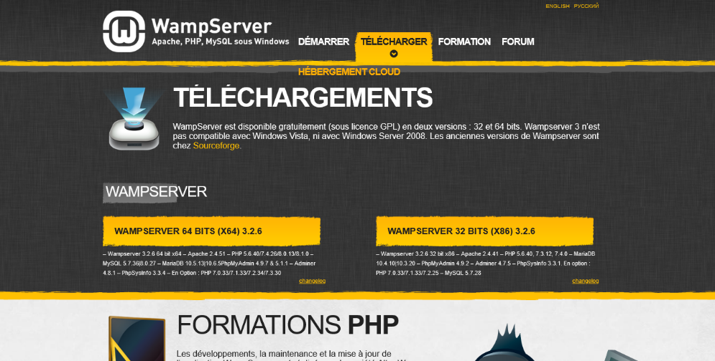

Après avoir téléchargé le fichier qui correspond à votre processeur, double-cliquez sur celui-ci pour lancer l'installeur. Par défaut, il n'est pas nécessaire de changer des options.

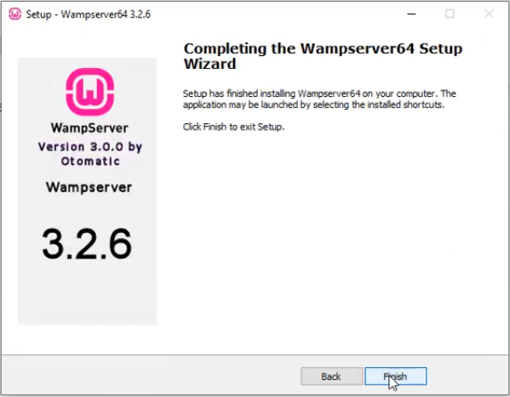

Une fois WampServer installé, vous devez créer deux répertoires, "PPE" dans le répertoire "www" de votre installation (en général le chemin est C:\wamp64\www) et "Bibliotheque-Sterling" dans le répertoire "PPE" que vous venez de créer et y placer le code source du projet. Vous pouvez trouver le code source sur le drive dont le lien se trouve en haut de cette page.

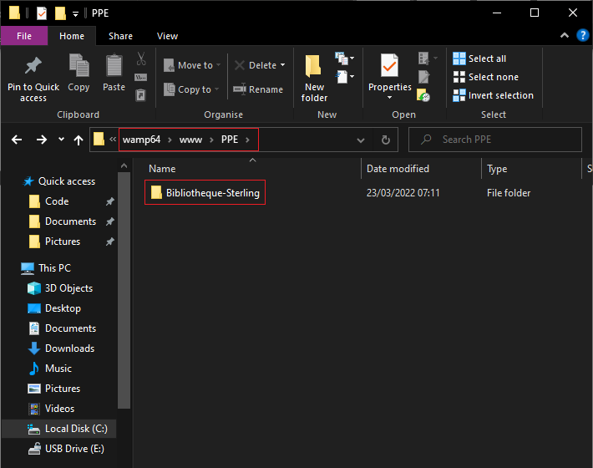

Vous pouvez maintenant lancer WampServer. Une icône va s'afficher dans la barre des tâches. Si celle-ci est verte, tout fonctionne correctement, si elle est rouge ou orange, attendez quelques secondes et vérifiez éventuellement votre installation.



**Mise en place de la base de données**

Pour mettre en place la base de données associée au site, vous devez récupérer le fichier "bibliotheque.sql" qui se situe également sur le drive. Ce fichier doit être importé dans phpMyAdmin. Pour cela, cliquez sur l'icône WampServer de la barre des tâches et sélectionnez phpMyAdmin et la version que vous souhaitez lancer (la version utilisée pour le site est 5.1.1).

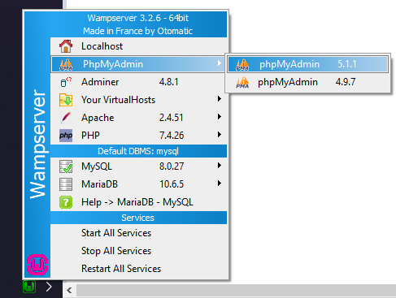

Entrez vos identifiants (typiquement le nom d'utilisateur est "root" et il n'y a pas de mot de passe) et cliquez sur l'onglet "Importer". Ensuite, sélectionnez le fichier .sql que vous avez préalablement récupéré.

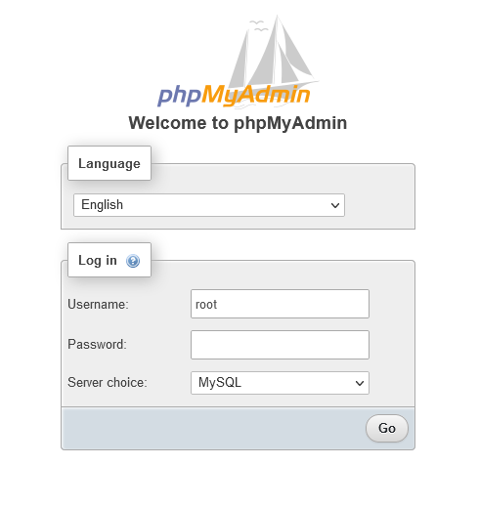

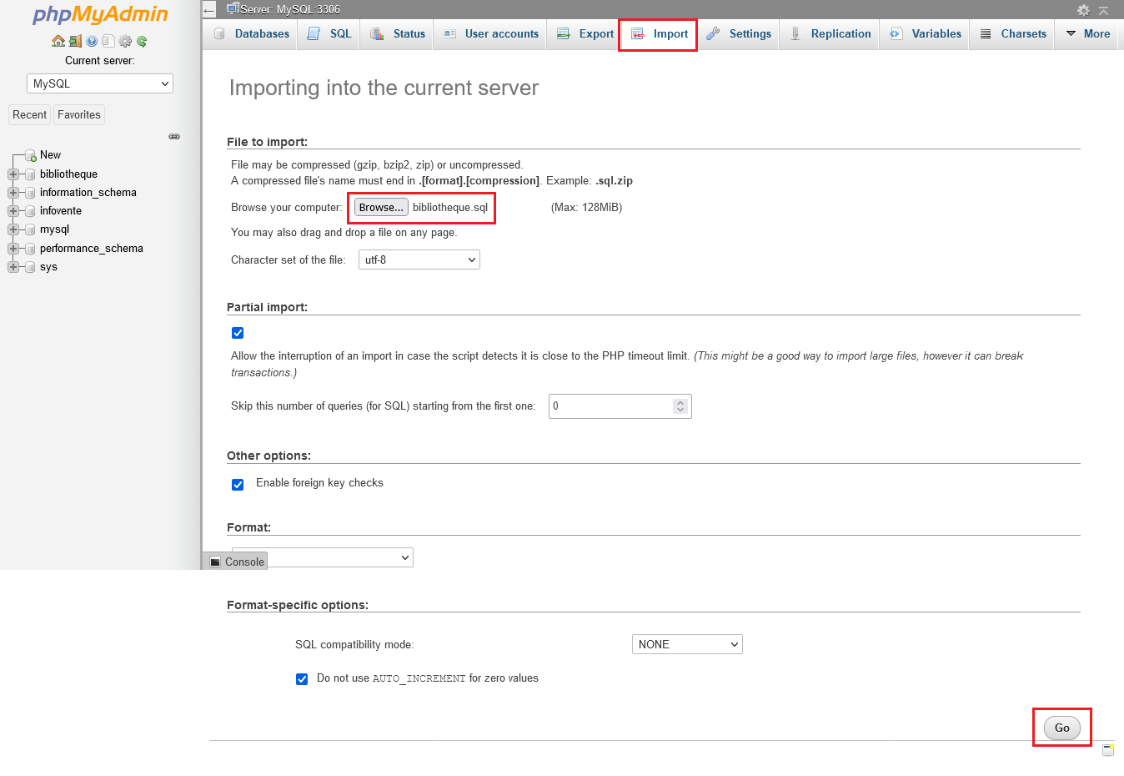

Pour que le site puisse se connecter à la base de données, vous devez remplacer le mot de passe défini dans "config.php" par le mot de passe de l'installation phpMyAdmin de votre poste.

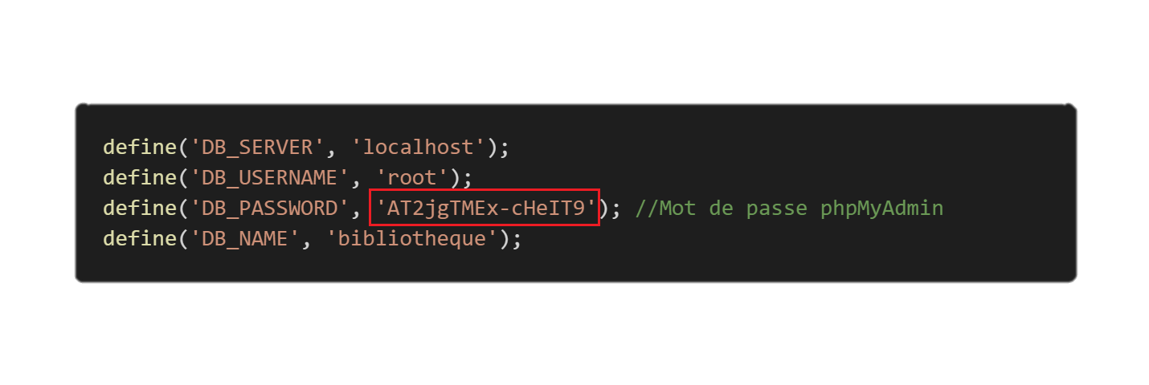

Il est par la suite possible d'accéder au site de la bibliothèque Sterling en utilisant l'URL : <http://localhost/PPE/Bibliotheque-Sterling/index.php>

Pour se connecter en tant qu'administrateur, le nom d'utilisateur est "admin" et le mot de passe "testadmin".